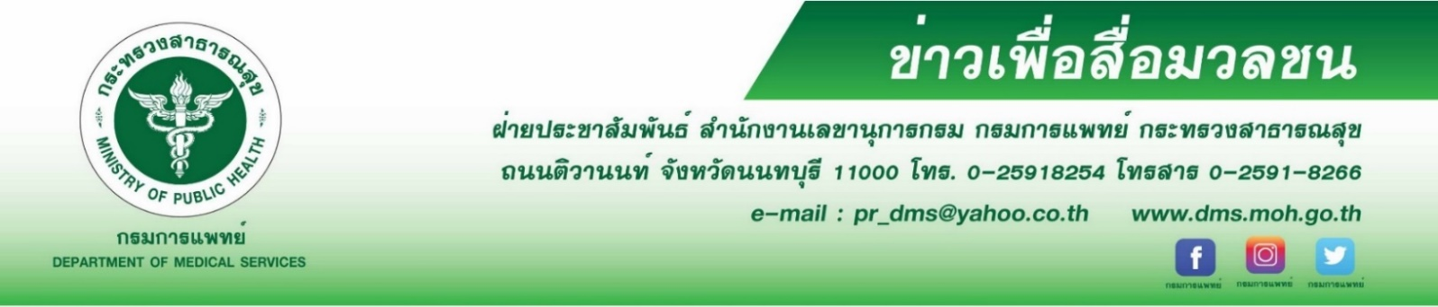

กรมการแพทย์ชี้ “มะเร็งต่อมน้ำเหลือง” พบบ่อยในคนไทย
แนะหมั่นสังเกตตนเองหากคลำพบต่อมน้ำเหลืองโตหรือมีอาการผิดปกติ ควรรีบไปพบแพทย์

นายแพทย์สมศักดิ์ อรรมศิลป์ อธิบดีกรมการแพทย์ กล่าวว่า มะเร็งต่อมน้ำเหลืองเป็น 1 ใน 10 ของมะเร็งที่พบบ่อยในคนไทย พบมากเป็นอันดับ 5 ในเพศชาย และอันดับ 9 ในเพศหญิง แต่ละปีจะมีผู้ป่วยมะเร็งรายใหม่ประมาณ 4,300 ราย และมีผู้เสียชีวิตประมาณ 1,300 ราย หรือคิดเป็น 4 คนต่อวัน มะเร็งชนิดนี้พบได้ในทุกกลุ่มวัยและจะมีอุบัติการณ์สูงขึ้นเมื่ออายุมากขึ้น มะเร็งต่อมน้ำเหลืองจัดเป็นโรคมะเร็งของระบบโลหิตวิทยา หรือระบบโรคเลือด มักเกิดกับเนื้อเยื่อต่อมน้ำเหลืองที่กระจายอยู่ทั่วร่างกาย เช่น บริเวณลำคอ รักแร้ ขาหนีบ ข้อพับแขน ข้อพับขา ในช่องอก และในช่องท้อง เป็นต้น สาเหตุการเกิดโรคมะเร็งต่อมน้ำเหลืองยังไม่ทราบแน่ชัด แต่จากข้อมูลพบว่ามีความเชื่อมโยงกับการถ่ายทอดทางกรรมพันธุ์ การสัมผัสสารเคมีที่อาจก่อให้เกิดมะเร็ง เช่น สารเคมีปราบศัตรูพืช รวมไปถึงการมีภูมิคุ้มกันในร่างกายลดลง เช่น โรคเอดส์ การปลูกถ่ายอวัยวะ โรคไขข้ออักเสบ เป็นต้น
นายแพทย์สกานต์ บุนนาค ผู้อำนวยการสถาบันมะเร็งแห่งชาติ กล่าวเพิ่มเติมว่า อาการในระยะแรกมักพบต่อมน้ำเหลืองโตขึ้น ซึ่งจะคลำพบได้ง่ายในบริเวณที่อยู่ตื้น คลำได้ และอาจไม่รู้สึกเจ็บ เช่น บริเวณข้างลำคอ รักแร้ เต้านม หรือขาหนีบ นอกจากนี้อาจมีอาการอื่น ๆ ร่วมด้วย เช่น ต่อมทอนซิลโต เหงื่อออกกลางคืน ท้องอืดแน่น ตับม้ามโตโดยไม่ทราบสาเหตุ สำหรับในด้านวิธีรักษานั้นจำเป็นต้องพิจารณาชนิดของมะเร็งต่อมน้ำเหลือง ระยะโรค อายุและภาวะสุขภาพคนผู้ป่วยโดยรวม การรักษาอาจประกอบด้วยการให้ยาเคมีบำบัด และ/หรือการให้รังสีรักษา ซึ่งทีมแพทย์ผู้เชี่ยวชาญแต่ละสาขาจะให้คำแนะนำเพื่อเลือกแนวทางการรักษาที่เหมาะสมกับโรคและสภาวะคนไข้มากที่สุด
โดยทั่วไปผู้ป่วยมะเร็งต่อมน้ำเหลืองที่ได้รับการวินิจฉัยและรักษาตั้งแต่ระยะเริ่มแรกจะมีผลการรักษาดี มีโอกาสหายขาดจากโรค และสามารถกลับมาใช้ชีวิตได้อย่างปกติ ปัจจุบันยังไม่มีวิธีการตรวจคัดกรองมะเร็งต่อมน้ำเหลืองในระยะเริ่มแรก ดังนั้นการหมั่นสังเกตความผิดปกติของร่างกายตนเองจึงเป็นสิ่งสำคัญ หากพบว่ามีอาการผิดปกติควรรีบปรึกษาแพทย์

ขอขอบคุณ
2 กรกฎาคม 2565

ภาพประกอบข่าว

